LA DOCENTE Y ESTUDIANTE REPITE.

1.Con pinzas de abrir ropa u otra pinza cogen unos granitos de lentejas e ingresarlas a una caneca o vaso mínimo 10 granitos de lentejas.

EN CLASE:

2.Con una pañoleta o cuerda jalar a nuestro hermano o papa acercar hacia nosotros y de igual forma a la otra persona hacia Jalar hacia su lado para ver quien tiene más fuerza. como se muestra en la imagen.

Enviar foto.

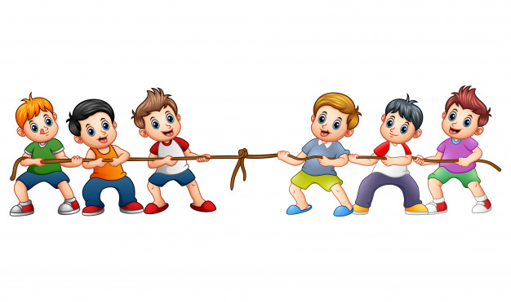

Realizar punteado.

Atravez de puntos hacer un dibujo el de su gusto. Similar a la de la imagen a continuación.

